1. **¿Cuáles son los pasos para la creación de un emprendimiento?**

Idea inicial: descubrir una oportunidad para satisfacer una necesidad

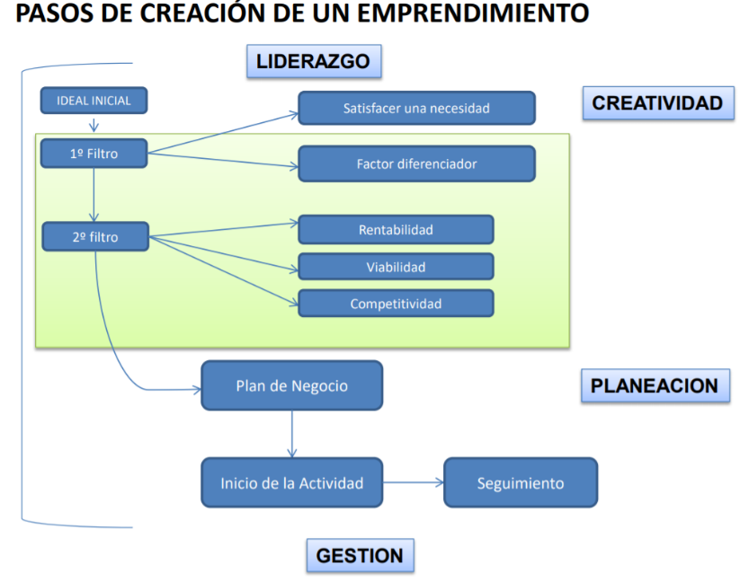

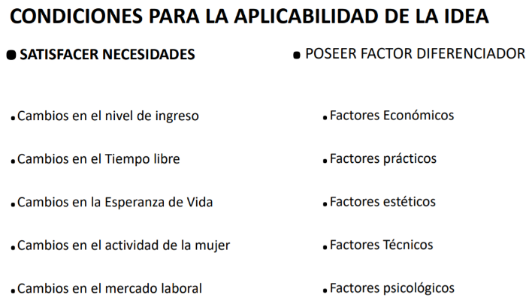

1. **¿Cuáles son los Filtros que debe superar la idea para ser aceptada?**

Si es: rentable, viable, competitiva

1. **¿Qué es planificación?**

Proceso necesario que ayuda a emprendedor a reflexionar sobre el futuro de su negocio y a reducir la incertidumbre propia de todo proceso de creación de una empresa

1. **¿Qué es un plan de Negocios?**

Herramienta de análisis, gestión, comunicación y presentación

En conjunto ofrece la imagen global de la empresa, la actividad que desarrolla y un enfoque económico financiero

1. **¿Qué es planeación?**

Es un proceso de decidir de antemano qué se hará y de qué manera.

la planeación es: el proceso de establecer lo que la organización quiere lograr en el futuro, por medio de la misión y los objetivos organizacionales, definiendo resultados claves y las estrategias, políticas, programas y procedimientos para alcanzarlos.

1. **¿Cómo se elabora un plan estratégico?**

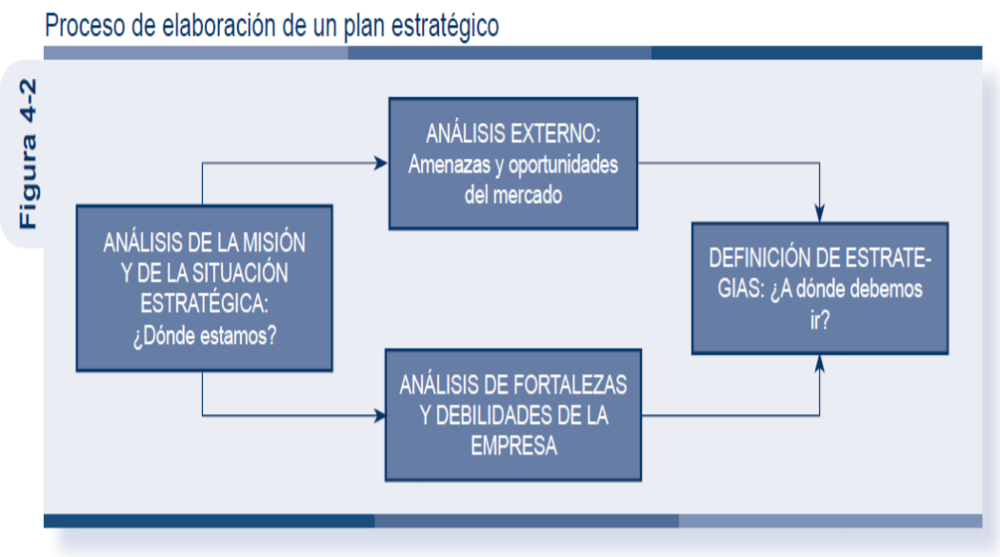

1. **¿Qué es la misión y la visión?**

La misión es la razón por la cual se hace algo, mientras que la

visión se refiere a lo que se quiere alcanzar en el futuro con lo que se está haciendo.

1. **¿Qué es una estrategia?**

Una estrategia se compone de una serie de acciones planificadas que ayudan a tomar decisiones y a conseguir los mejores resultados posibles. La estrategia está orientada a alcanzar un objetivo siguiendo una pauta de actuación.

1. **¿Cuál es el catálogo de estrategias genéricas?**

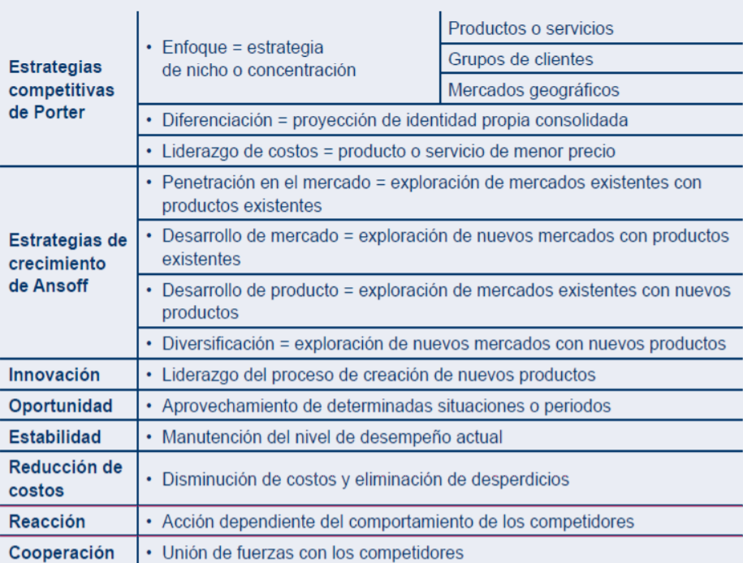

1. **¿Cuáles son las formas de implantación de la estrategia?**

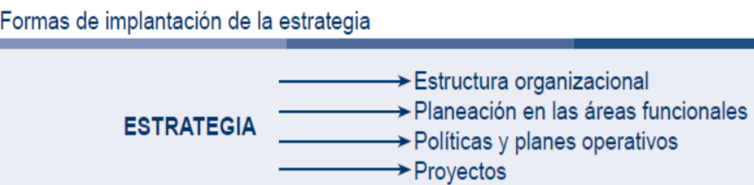

1. **¿Cuál es el ciclo de vida de un proyecto?**

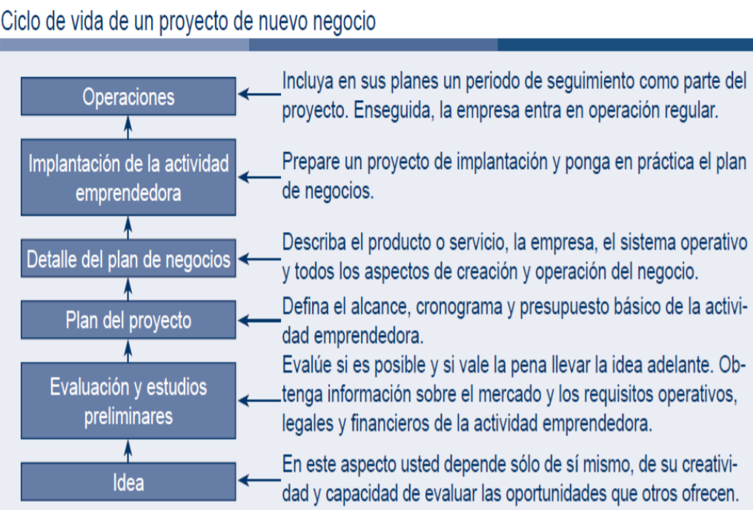

1. **¿Qué es un cronograma?**

el sustantivo “chronos”, que puede traducirse como “tiempo”, y la palabra “grama”, que es equivalente a “mensaje escrito”.

 Herramienta importante en la gestión de proyectos. El cronograma incluye una lista de actividades o tareas con las fechas previstas de su comienzo y final.

1. **Cuáles son los Elementos de la Planeación**

**1. Propósitos o misiones:** Es la función o tarea básica de una empresa o institución o de una parte de ésta.

**2. Objetivos o metas:** Son los fines que se persiguen por medio de una actividad, Representan el punto terminal de la planeación.

SMART Specific = Específicos Measurable = Medibles Attainable = Alcanzables Results driven = Resultados Time boundless = Tiempo de Cumplimiento

**3. Estrategias:** Es la determinación de los objetivos básicos a largo plazo de una empresa y la adopción de los cursos de acción y la asignación de recursos necesarios para su cumplimiento

**4. Políticas:** Son enunciados o criterios generales que orientan o encausan el pensamiento en la toma de decisiones

**5. Procedimientos:** Son planes por medio de los cuales se establece un método para el manejo de actividades futuras.

**6. Reglas:** Se exponen acciones o prohibiciones específicas, no sujetas a la discrecionalidad de cada persona.

**7. Programas:** Son un conjunto de metas, políticas, procedimientos, reglas, asignaciones de tareas, pasos a seguir, recursos por emplear y otros elementos necesarios para llevar a cabo un curso de acción dado.

**8. Presupuestos:** Es la formulación de resultados esperados expresada en términos numéricos. Es llamado también un programa de ― en cifras‖. Es también un instrumento de control

1. **¿Cuáles son los tipos de Emprendimiento?**

**Tipos de emprendimientos:**

Emprendimientos por necesidad

Emprendimientos por estilo de vida

Emprendimientos por oportunidad

**Tipos de emprendedores:**

Emprendedores informales

emprendedores corporativos

emprendedores corporativos

emprendedores seriales

emprendedores profesionales

1. **¿Qué es Gestión?**

Acción y a la consecuencia de administrar o gestionar algo.Es llevar a cabo diligencias que hacen posible la realización de una operación comercial

1. **¿Qué es un Proyecto?**

conjunto de las actividades que desarrolla una persona o una entidad para alcanzar un determinado objetivo

1. **¿Qué es la Gestión de Proyectos?**

proyectos es la disciplina que estudia el planeamiento, la organización, la motivación y el control de los recursos con el propósito de alcanzar uno o varios objetivos

Un proyecto es un emprendimiento temporal diseñado a producir un único producto, servicio o resultado con un principio y un final definidos (normalmente limitado en tiempo, en costos y/o entregables), que es emprendido para alcanzar objetivos únicos y que dará lugar a un cambio positivo o agregará valor.

1. **¿Cuáles son los procesos básicos para conformar la administración de un proyecto?**

* Planeación
* Ejecución

1. **¿Qué es la administración de un proyecto?**

1) Entienda la necesidad que debe satisfacer el proyecto. 2) Planee el producto que va a ofrecer el proyecto. 3) Prepare el cronograma del proyecto. 4) Estime los recursos y prepare un presupuesto. 5) Movilice los recursos. 6) Ejecute y controle actividades y consumo de recursos. 7) Entregue el producto. 8) Concluya el proyecto.

1. **¿Qué es la planeación de un proyecto?**

La parte más importante de la gestión de un proyecto es el alcance, es decir, el trabajo que debe hacerse para entregar el producto. La planeación del alcance comienza con una definición del producto a entregar. Enseguida se detalla el alcance. Para ello, el producto principal se descompone en una lista de componentes (o productos), que forman el alcance del proyecto, o trabajo a realizar

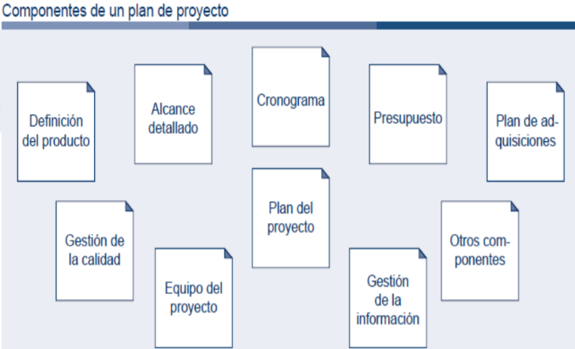

1. **¿Cuáles son los riesgos de la planeación de un proyecto?**

Todo proyecto implica riesgos que pueden comprometer la realización de las actividades y la entrega del producto final.

Los riesgos pueden ser provocados por causas naturales (como la lluvia, que da lugar a atrasos en las obras), por personas (como el robo o el uso incorrecto de equipos) y por accidentes, entre muchas otras.

A fin de garantizar la seguridad de las actividades y del producto, el gerente de un proyecto (usted) debe anticipar los riesgos y la manera de enfrentarlos.

**Para administrar los riesgos de un proyecto, usted debe:**

1. Identificarlos con base en las listas de componentes y actividades.
2. Evaluar, clasificar y dividir por prioridades los riesgos, en términos de la probabilidad de ocurrencia y gravedad del efecto sobre el proyecto.
3. Decidir qué hacer con los riesgos: aceptar (por ejemplo, la lluvia), reducir (por ejemplo, los accidentes), transferir (por medio de un seguro) o no hacer nada.
4. Entender y controlar los riesgos e implantar las respuestas que usted planeó
5. **Ejecución y control de un proyecto**

La ejecución del proyecto consiste en realizar las actividades y aplicar los recursos previstos en los planes

1. **¿Qué es la factibilidad?**

Disponibilidad de los recursos necesarios para llevar a cabo los objetivos o metas trazados.

1. **¿Qué es la viabilidad?**

El análisis de la viabilidad intenta predecir el eventual éxito o fracaso de un proyecto; ver si realmente el proyecto aportará los beneficios que se esperan de él.

1. **¿Cuáles son los tipos de factibilidad?**

Factibilidad técnica: Si existe o está al alcance la tecnología necesaria para el sistema.

Factibilidad económica: Relación beneficio costo.

Factibilidad operacional u organizacional: Si el sistema puede funcionar en la organización.

1. **¿Qué es la toma de decisiones?**

Proceso mediante el cual se realiza una elección entre distintas alternativas para resolver diferentes situaciones. Se pueden presentar en diferentes contextos: A nivel laboral, familiar, sentimental, empresarial, etc.

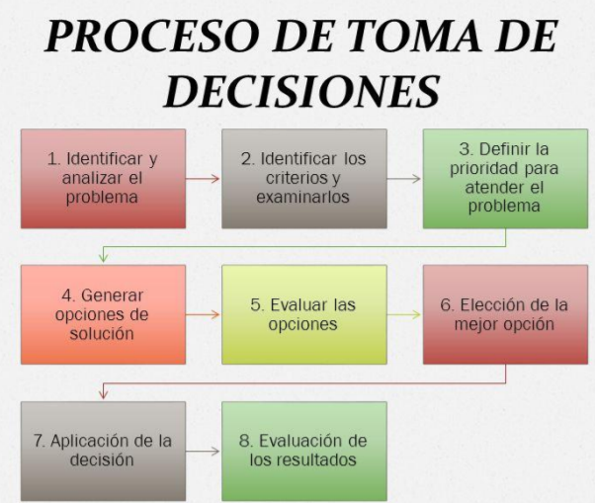

Recomiendo que tengan claridad en los siguientes temas:

Cronograma,

presupuesto,

planeación (8 elementos),

Planeación estrategica,

ciclo de vida de un proyecto,

gestion de proyectos,

gestion de riesgos,

Toma de decisiones,

diagrama de arbol de problemas objetivos.